«Народная» вокальная группа
«Рэчанька»
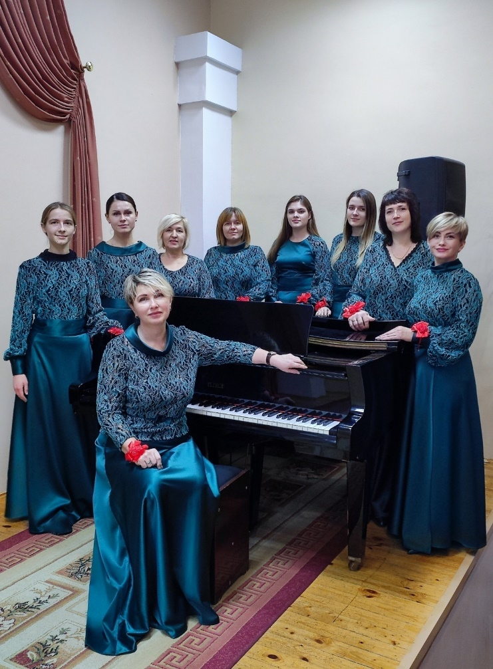

Вокальная группа «Рэчанька» была создана в 2001г. В состав группы вошли 9 учителей ГУО «Новогрудская детская школа искусств». Руководитель – Романюк Наталья Александровна, концертмейстер – Коршун Алла Львовна. В 2006 г. на фестивале «Мирский замок» состоялась защита на присвоение вокальной группе звания «народная». В репертуар коллектива включены песни белорусских, русских композиторов духовно-патриотического направления, произведения композиторов классиков и современные композиции. Особое место в творчестве занимает народная песня, которая по- особенному влияет на внутренний мир человека. Вокальная группа «Рэчанька» является постоянным участником духовно просветительских мероприятий, а также праздничных мероприятий, посвященных государственным и профессиональным праздникам, проводимых в городе и районе. Все участники коллектива – творческие личности, они с удовольствием посещают репетиции, ведут активную концертную деятельность, участвуют в международных, республиканских, областных фестивалях и конкурсах.
В 2023 г. коллектив достойно подтвердил звание «народный».

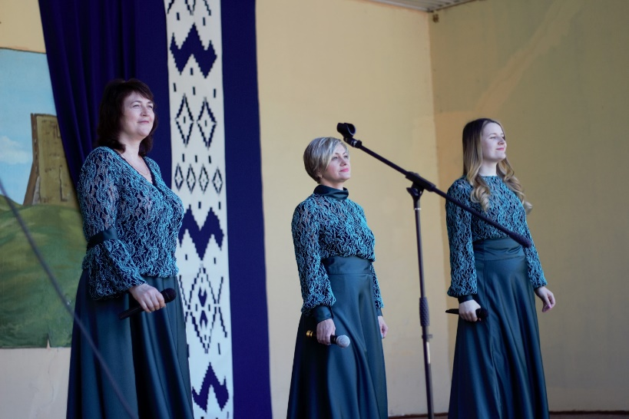
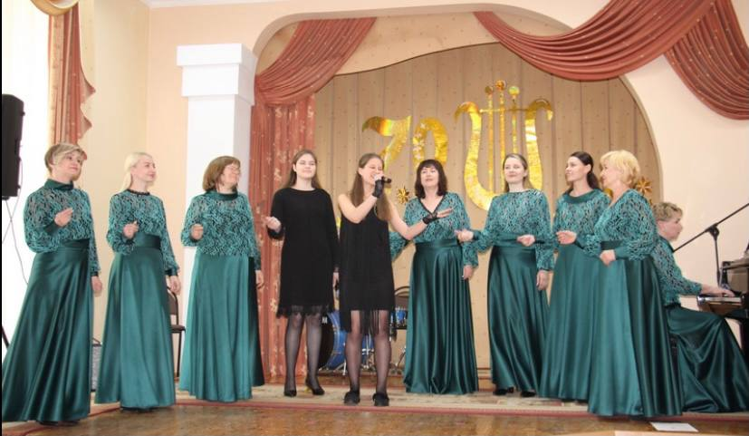

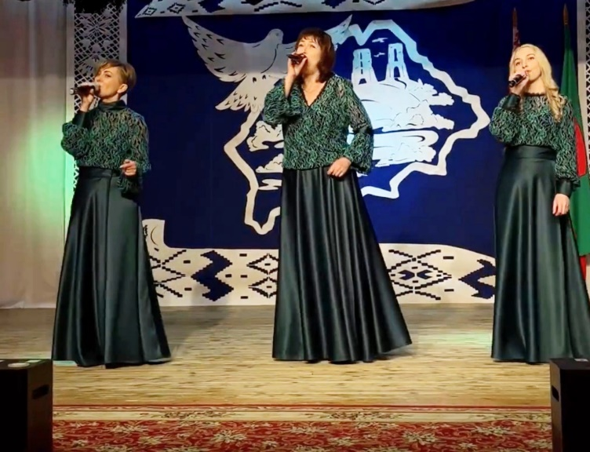
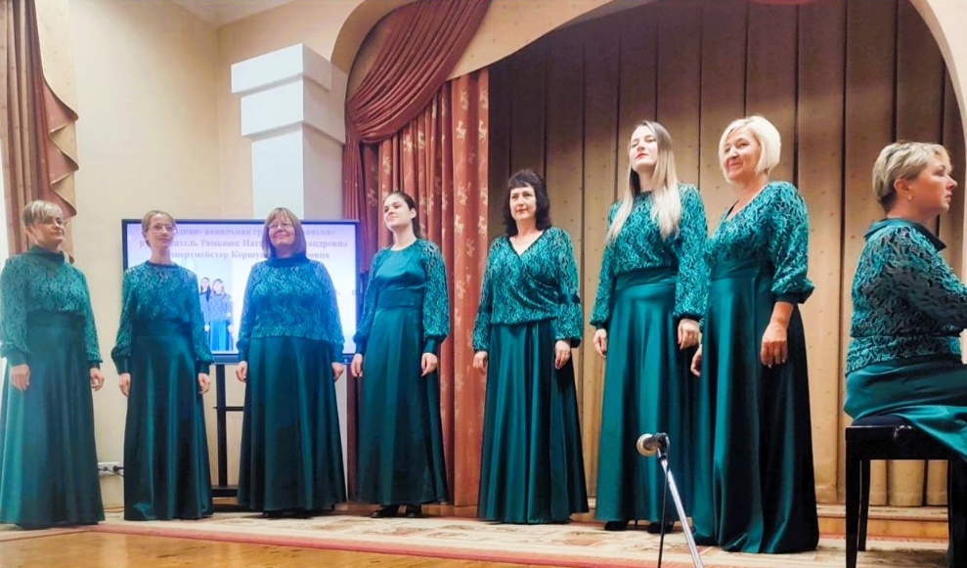

Достижения народной вокальной группы «Рэчанька» за 2021-2023 гг.
2021г. Открытый дистанционный творческий конкурс «#ТАЛАНТЫ ДОМА» - Диплом зрительских симпатий и ценный подарок.
2021г. V Международный конкурс искусств «Высота» - Диплом лауреата I степени.
2021г. I Открытый региональный конкурс вокально-хоровых коллективов «Magic-voices» (г.Новогрудок) - Диплом лауреата I степени.
2021 г. VI Международный фестиваль-конкурс «#BYFEST» (г. Минск) - Диплом лауреата I степени.
2022г. II Открытый региональный конкурс вокально-хоровых коллективов «Magic-voices» (г. Новогрудок) - Диплом лауреата II степени.
2022 г. Международный конкурс искусств «Grodno Star» - Диплом лауреата I степени (г. Гродно).

2022 г. VII Международный конкурс искусств «Хрустальный василек»/«Crystal cornflower 2022» - Диплом лауреата І степени.
2023 г. IX Международный фестиваль-конкурс «Новые вершины» - Диплом лауреата I степени.

2023 г. Международный конкурс - фестиваль «Добро-фест» - Диплом лауреата І степени.

